DAJ SIĘ ZŁOWIĆ!
Wszystkich kreatywnych, uzdolnionych, z pasją, z ciekawymi umiejętnościami, oryginalnymi zainteresowaniami zapraszamy na:
TALENTARIUM EZN 2018
Które odbędzie się:
12.04.2018
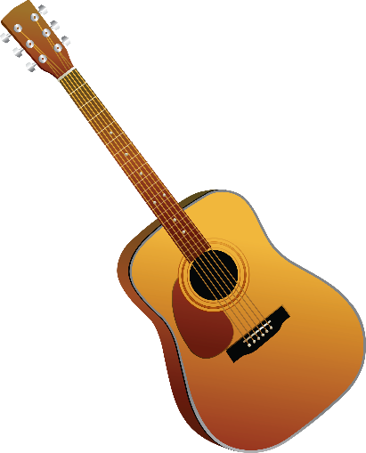
W programie:
-warsztaty
-pokazy
-koncerty

organizatorzy:
Pani M. Turkosz, Pani E. Poźniak, Pani K.Chatys

